Предложение по организации новогоднего банкета

Wellcome

Канапе (40г на персону)
Подкопченая форель с крем чизом и укропом (10г)
Копченая салями с серебристым лучком (10г)
Филе куриное в обжаренных кунжутных семечках (10г)
Канапе с сыром Камамбер и виноградом (10г)

Напитки (400мл на персону)
Сок в ассортименте (яблоко, апельсин, вишня) (200мл)
Шампанское Абрау-Дюрсо (200мл)

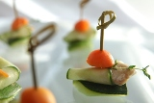

Банкет
(Расчет на 1 персону)
Холодные закуски

Рулетики из баклажан, фаршированные сыром и чесноком (40г)
Мини-рулетики с красной икрой (72г)

Рыбное ассорти (95г на персону)
Лосось норвежский малосоленый (20г)
Тунец холодного копчения (20г)
Ломтики филе копченого угря (20г)
Подкопченая селедочка с луком (35г)

Мясное ассорти (90г на персону)
Корейка сырокопченая (15)
Шейка (20г)
Буженина домашняя (20г)
Рулет куриный (20г)
Разнообразная колбаска со специями (15г)

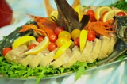

Маринады (120г на персону)
Маринованные огурчики (20г)
Маринованные грибочки с душистым маслом и лучком (20г)
Помидорчики соленые (20г)
Молодые побеги дикого чеснока (20г)
Маслины, оливки (20г)
Капуста Гурийская с гвоздикой (20г)

Сырная тарелка, украшенная ягодами и орешками (60г на персону)
Атлет (20г)
Камамбер (20г)
Дор Блю (20г)

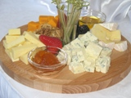

Салаты (400г на персону)
Салат "Мавританский" с семгой, брокколи и сладким перцем (100г)
Салат из нежного языка с корнишонами и жареными грибами (100г)
Салат "Цезарь" с обжаренным куриным филе и чесночными гренками (100г)
Овощная корзина (помидорчики, огурчики, разноцветный сладкий перец,
салат, зелень) (100г)

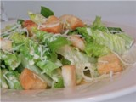

Горячая закуска
(1 на выбор гостя, 100г)
Рулетики из филе семги в тонких ломтиках цукини, маринованные в белом вине с розмарином со сливочным соусом (100г)
Жульен грибной в валоване (100г)

Горячее блюдо с гарниром
(1 на выбор гостя, 240г)
Норвежский лосось, маринованный в белом вине, подается на соусе "Женвуаз" с молодым картофелем и овощным жульеном (250г)
Турнедо из говядины с молодым запеченым картофелем на соусе из красного вина с розмарином (230г)

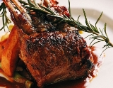

Хлебный буфет (90г на персону)
Булочка мраморная из двух видов хлеба (багетный и злаковый) (30г)
Домашняя Чиабатта (30г)
Хлеб Сольери с прованскими травами (30г)

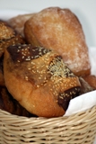

Десертный стол
(265г на персону)
Воздушное апельсиновое суфле со взбитыми сливками на нежном бисквите с ромовой пропиткой и свежими фруктами (120г)

Яблочный штрудель на ванильном соусе (110г)

Коллекция свежих фруктов (150г)

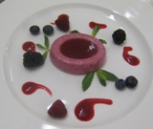

Напитки 1220мл
Чай «Ньюби», кофе «Эспрессо», сливки (110/110мл)
Минеральная вода с газом и без (500мл)
Сок в ассортименте (яблоко, вишня, апельсин) (500мл)

Средний вес продукции без напитков на одного гостя составляет 1 656г
Средняя стоимость на одного гостя
2 950 рублей.

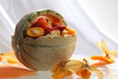

Общая стоимость мероприятия включает в себя полный пакет услуг:
- доставку мебели, посуды и оборудования
- организацию зала и кухни
- работу официантов, поваров и технического персонала в течение 6 часов.

